Mẫu đơn đề nghị cấp phép quy hoạch chuẩn mới nhất năm 2025
Trong lĩnh vực xây dựng và phát triển đô thị, giấy phép quy hoạch là một trong những thủ tục quan trọng, đảm bảo dự án hoặc công trình được thực hiện phù hợp với quy hoạch, định hướng phát triển không gian đô thị, hạ tầng kỹ thuật và kiến trúc cảnh quan. Trong bài viết, Vietjack sẽ cung cấp chi tiết thông tin về mẫu đơn đề nghị cấp phép quy hoạch chuẩn mới nhất năm 2025. Hãy cùng theo dõi nhé!
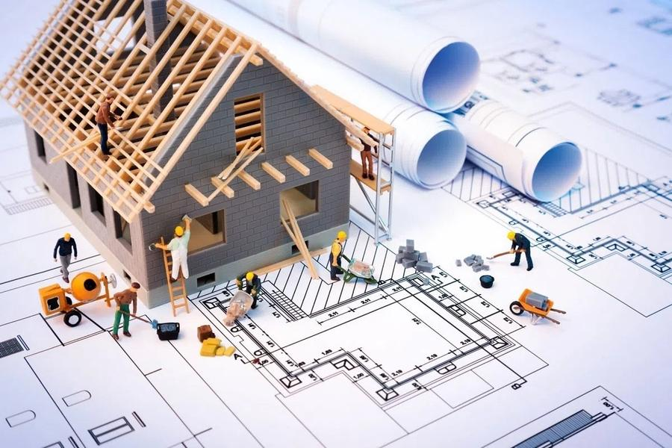
Đơn đề nghị cấp giấy phép quy hoạch mới nhất 2025 là gì ? Ảnh: Internet
1. Tại sao cần đề nghị xác nhận quy hoạch?
Xác nhận quy hoạch giúp bạn nắm được những thông tin cốt lõi sau:
- Tình trạng quy hoạch: Liệu thửa đất có nằm trong bất kỳ quy hoạch nào không (ví dụ: quy hoạch đất ở, đất cây xanh, đất giao thông, đất công cộng...).
- Chỉ tiêu quy hoạch: Các thông số kỹ thuật được phép áp dụng cho thửa đất như mật độ xây dựng tối đa, chiều cao công trình tối đa, số tầng cho phép.
- Chỉ giới xây dựng, chỉ giới đường đỏ: Xác định ranh giới được phép xây dựng và ranh giới đất dành cho giao thông hoặc hạ tầng công cộng.
- Các quy định khác: Các yêu cầu đặc biệt về kiến trúc, cảnh quan, hoặc các quy định khác của địa phương.
Việc nắm rõ những thông tin này giúp bạn đưa ra quyết định chính xác, tránh các rủi ro pháp lý và đảm bảo tuân thủ đúng quy định của pháp luật trong quá trình sử dụng đất.
2. Mẫu đơn đề nghị cấp giấy phép quy hoạch mới nhất 2025
Đơn đề nghị cấp giấy phép quy hoạch đối với dự án đầu tư xây dựng công trình riêng lẻ và công trình tập trung hiện nay được ban hành tại Nghị định 44/2015/NĐ-CP.
2.1. Đơn dành cho dự án đầu tư xây dựng công trình riêng lẻ
CỘNG HÒA XÃ HỘI CHỦ NGHĨA VIỆT NAM
Độc lập - Tự do - Hạnh phúc
_______________
ĐƠN ĐỀ NGHỊ CẤP GIẤY PHÉP QUY HOẠCH
(Sử dụng cho dự án đầu tư xây dựng công trình riêng lẻ)
Kính gửi:............................................................................................................................
Chủ đầu tư:........................................................................................................................
- Người đại diện: Chức vụ:................................................................................................
- Địa chỉ liên hệ:................................................................................................................
- Số nhà:.......... Đường ..............................Phường (xã)....................................................
- Tỉnh, thành phố:...............................................................................................................
- Số điện thoại:...................................................................................................................
Vị trí, quy mô xây dựng công trình:...................................................................................
- Phường (xã) .............................................Quận (huyện).................................................
- Tỉnh, thành phố:...............................................................................................................
- Phạm vi ranh giới:...........................................................................................................
- Quy mô, diện tích:................................................................................................... (ha).
- Hiện trạng sử dụng đất:...................................................................................................
Nội dung đầu tư:...............................................................................................................
- Chức năng công trình:.....................................................................................................
- Mật độ xây dựng: ............................%
- Chiều cao công trình: .................................m.
- Số tầng:...........................................................
- Hệ số sử dụng đất:........................................
- Dự kiến tổng diện tích sàn:.......................... m².
Tổng mức đầu tư dự kiến:............................................................
Cam kết: tôi xin cam đoan thực hiện đúng theo giấy phép được cấp, nếu sai tôi xin hoàn toàn chịu trách nhiệm và bị xử lý theo quy định của pháp luật.
......., ngày...tháng...năm
Người làm đơn
(Ký, ghi rõ họ tên)
2.2. Đơn dành cho dự án đầu tư xây dựng công trình tập trung
CỘNG HÒA XÃ HỘI CHỦ NGHĨA VIỆT NAM
Độc lập - Tự do - Hạnh phúc
_______________________________________
ĐƠN ĐỀ NGHỊ CẤP GIẤY PHÉP QUY HOẠCH
(Sử dụng cho dự án đầu tư xây dựng công trình tập trung)
_________
Kính gửi: ...........................................................................................................................
1. Chủ đầu tư: ....................................................................................................................
- Người đại diện:...........................................................Chức vụ: .....................................
- Địa chỉ liên hệ: ...............................................................................................................
- Số nhà:.................. Đường ........................... Phường (xã) .............................................
- Tỉnh, thành phố: ..............................................................................................................
- Số điện thoại: ..................................................................................................................
2. Vị trí, quy mô khu vực dự kiến đầu tư: ..........................................................................
- Phường (xã) .........................................Quận (huyện) ....................................................
- Tỉnh, thành phố: ..............................................................................................................
- Phạm vi dự kiến đầu tư:...................................................................................................
- Quy mô, diện tích:...................................... (ha).
- Hiện trạng sử dụng đất....................................................................................................
3. Nội dung đầu tư: ...........................................................................................................
- Chức năng dự kiến: ........................................................................................................
- Cơ cấu sử dụng đất dự kiến:............................................................................................
4. Tổng mức đầu tư dự kiến:..............................................................................................
5. Cam kết: tôi xin cam đoan thực hiện đúng theo giấy phép được cấp, nếu sai tôi xin hoàn toàn chịu trách nhiệm và bị xử lý theo quy định của pháp luật.
............, ngày...tháng...năm...
Người làm đơn
(Ký, ghi rõ họ tên)
Bạn tải mẫu đơn đề nghị cấp phép quy hoạch chuẩn mới nhất năm 2025 TẠI ĐÂY.
3. Hồ sơ, thủ tục đề nghị cấp phép giấy quy hoạch
3.1. Hồ sơ đề nghị cấp giấy quy hoạch
Theo Điều 34 Nghị định 44/2015/NĐ-CP, hồ sơ đề nghị cấp giấy phép quy hoạch gồm các giấy tờ sau:
- Đơn đề nghị cấp giấy phép quy hoạch.
- Sơ đồ vị trí địa điểm đề nghị cấp giấy phép quy hoạch.
- Dự kiến phạm vi, ranh giới khu đất, chỉ tiêu sử dụng đất quy hoạch.
- Dự kiến nội dung đầu tư, quy mô dự án và tổng mức đầu tư.
- Báo cáo về pháp nhân và năng lực tài chính để triển khai dự án.
3.2. Thủ tục đề nghị cấp giấy phép quy hoạch
Về trình tự, thủ tục cấp giấy phép, tại Điều 33 Nghị định 44 hướng dẫn như sau:
Bước 01: Chủ đầu tư lập hồ sơ đề nghị cấp giấy phép quy hoạch gửi cơ quan có thẩm quyền cấp giấy phép quy hoạch.
Bước 02: Giải quyết hồ sơ
Căn cứ vào yêu cầu quản lý, kiểm soát phát triển của khu chức năng đặc thù, Quy định quản lý theo quy hoạch chung xây dựng, đề xuất của chủ đầu tư, cơ quan quản lý quy hoạch xây dựng các cấp:
- Xem xét hồ sơ, tổ chức lấy ý kiến các cơ quan có liên quan;
- Báo cáo cơ quan có thẩm quyền cấp giấy phép quy hoạch về nội dung giấy phép quy hoạch.
* Thời gian thẩm định hồ sơ và lấy ý kiến không quá 30 ngày kể từ khi nhận đủ hồ sơ đề nghị cấp giấy phép quy hoạch hợp lệ.
Bước 03: Cấp Giấy phép
Cơ quan có thẩm quyền xem xét và cấp giấy phép quy hoạch trong thời gian không quá 15 ngày, kể từ ngày nhận được hồ sơ thẩm định cấp giấy phép quy hoạch của cơ quan quản lý quy hoạch xây dựng các cấp.
Trên đây là mẫu đơn đề nghị cấp giấy phép quy hoạch mới nhất 2025. Mong rằng bài viết hữu ích với bạn! Theo dõi thêm các thông tin khác tại Vietjack!

